Découverte : Additions écrites sans report ( C + DU)

Calculs écrits …

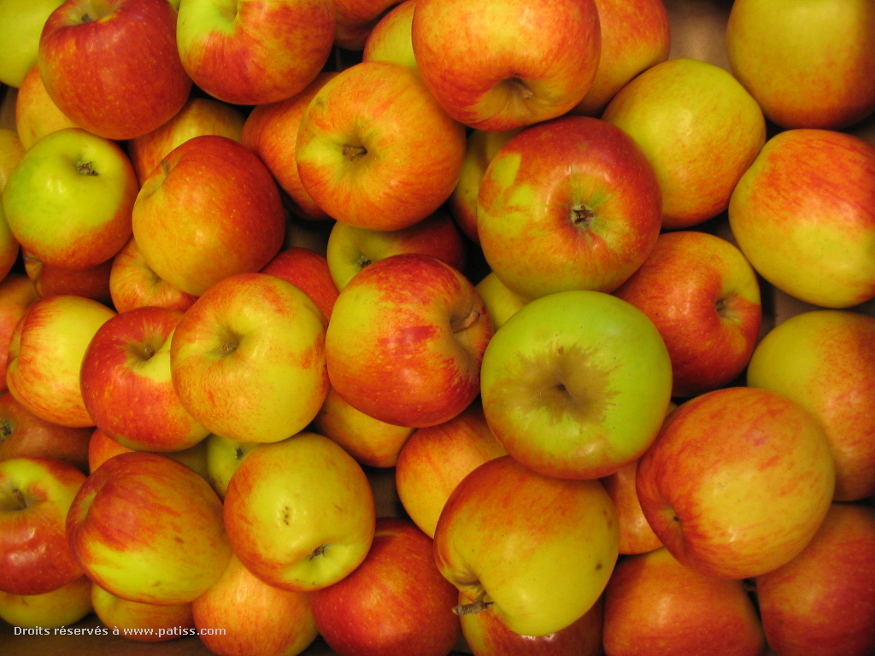
DEFI

Vendredi matin, Monsieur Julien a vendu 200 kilos de
pommes au marché de Malmédy . Le lendemain, il en a
encore vendu 72 kilos.
Combien de kilos de pommes a-t-il vendu en deux jours ?

Dessine dans les cases « unités – dizaines et centaines » ce que tu as fait pour trouver la solution. Tu peux t’aider des réglettes cuisenaires.
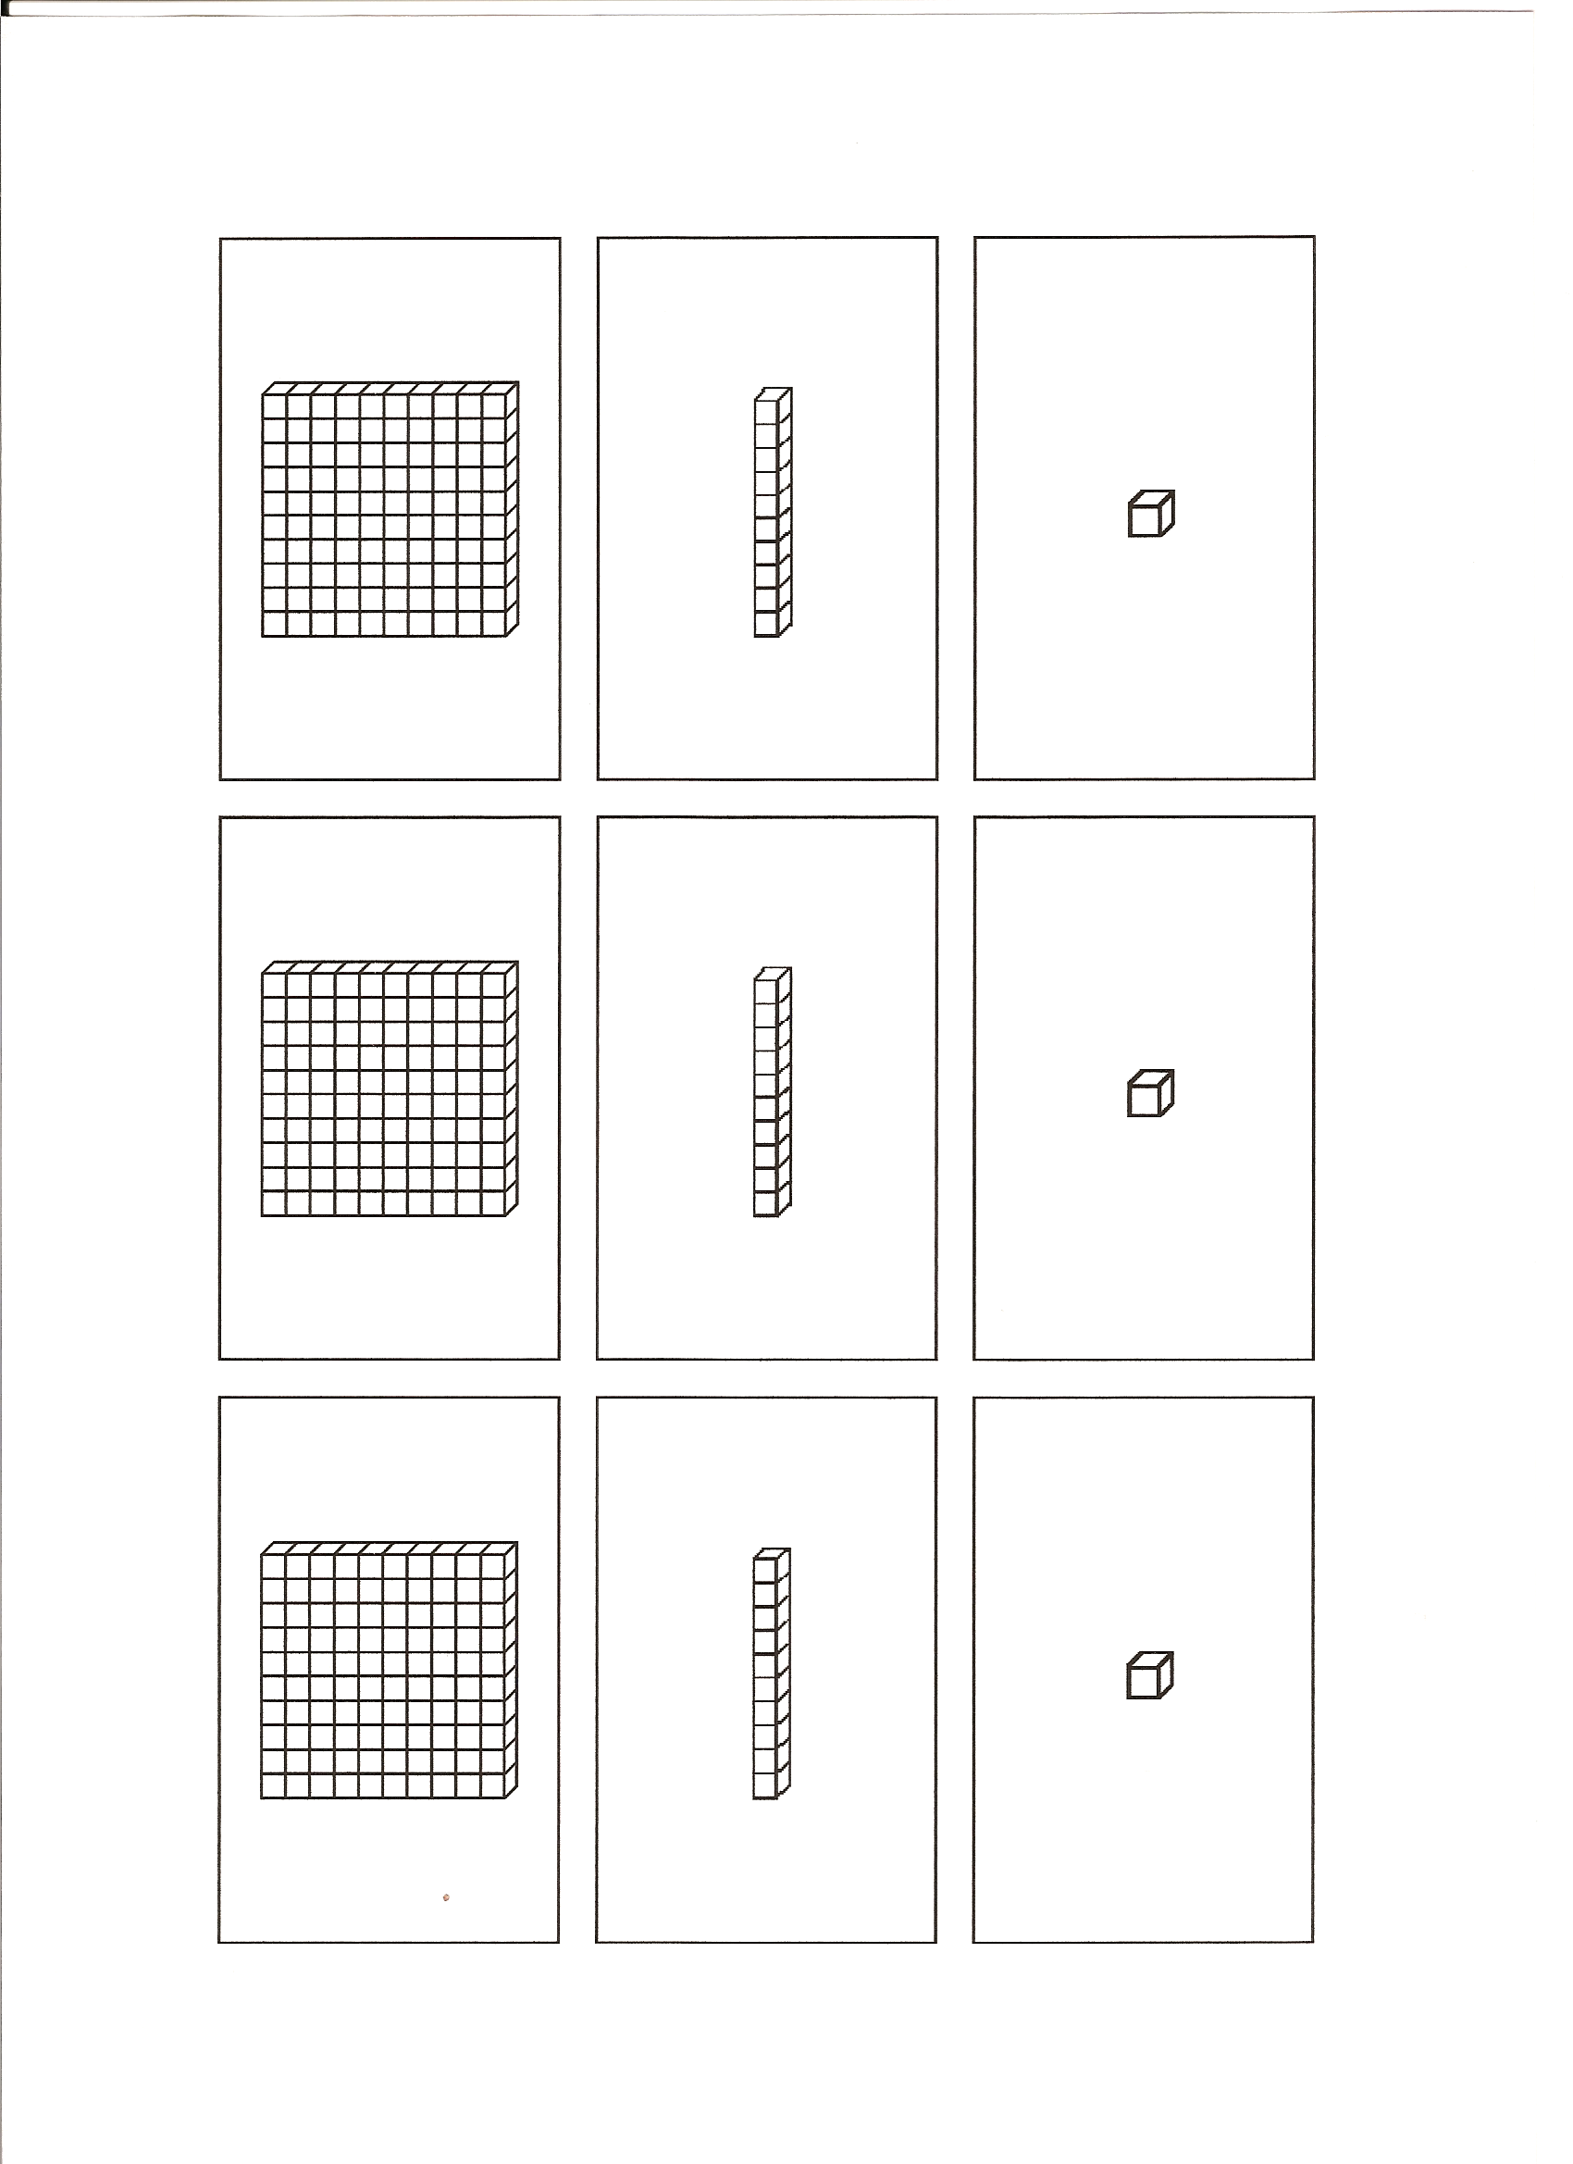

 | C | D | U
+
 | Centaines | Dizaines | Unités
+
 |  |  | 

